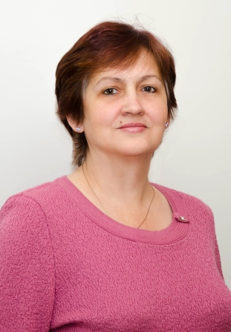

**Юшкова Светлана Николаевна**

***Воспитатель***

Среднее - специальное образование

Высшая квалификационная категория

***Почётная грамота Министерства образования и науки***

*Контактный телефон:*

***8(49446)2-73-94***

*e-mail:****yushkova.svtlana@yandex.ru​***

[***Подробнее здесь***](https://www.eduportal44.ru/Manturovo/mant_MDOU3/SitePages/%D0%9E%D1%81%D0%BD%D0%BE%D0%B2%D0%BD%D0%B0%D1%8F%20%D0%B8%D0%BD%D1%84%D0%BE%D1%80%D0%BC%D0%B0%D1%86%D0%B8%D1%8F%20%D0%BE%20%D0%BF%D0%B5%D0%B4%D0%B0%D0%B3%D0%BE%D0%B3%D0%B8%D1%87%D0%B5%D1%81%D0%BA%D0%B8%D1%85%20%D1%80%D0%B0%D0%B1%D0%BE%D1%82%D0%BD%D0%B8%D0%BA%D0%B0%D1%85.aspx)